Тема: Сфера духовной жизни
Урок: Культура личности и общества

1. Понятие «культура»
На прошлом занятии мы выяснили, что такое культура. Культура – это совокупность достижений человечества в области общественно-интеллектуальных и производственных отношений, то есть это всё, что создано руками человека. История культуры началась тогда, когда началась история человеческого общества. Современные учёные предлагают такую периодизацию истории культуры:
а) 2 млн. лет – IV тыс. до н.э. – Первобытная эпоха (или эпоха первобытной культуры);
б) III тыс. до н.э. – начало I тыс. до н.э. – Эпоха ранних цивилизаций;
в) VIII в. до н.э. – конец V в. н.э. – Эпоха классических древних цивилизаций;
г) Конец V – XVI вв. – Эпоха средневековых цивилизаций;
д) XVII в. – 1918 г. – Новое время;
е) 1919 г. – начало 1990-х гг. – Новейшее время.
С древних времён замечено: делая какие-то необходимые человеку вещи, он создавал не только произведения искусства и утилитарные предметы, но и совершенствовался сам, повышалось его эстетическое восприятие того, что он делает, над чем работает.

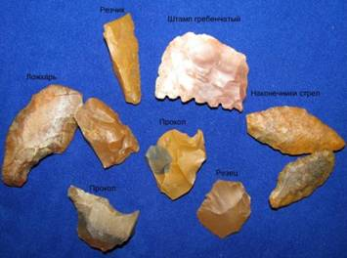
Рис. 1. Древние орудия труда (Источник)
Именно поэтому вначале появились простейшие горшки, сделанные из керамики.
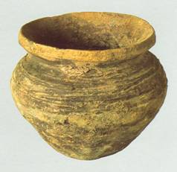
Рис. 2. Керамический горшок (Источник)

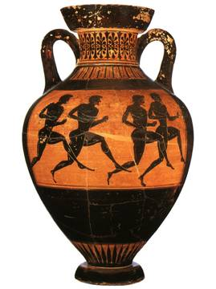
Рис. 3. Древнегреческая амфора (Источник)
Но с течением времени люди захотели их украшать.
И хотя украшения на утилитарной посуде, по сути, не нужны (ведь в любой момент она может разбиться), но человек, совершенствуя окружающий мир, совершенствуется сам.

2. Причины развития культуры
Трудолюбие и усердие – это, пожалуй, лучший способ достижения высококультурного состояния каждого из нас. Это очень сложный путь. Для того чтобы стать человеком, по-настоящему понимающим искусство, стать человеком культурным, нужно проделать очень серьёзную работу над собой. Необходимо работать каждый день, бороться с собственной ленью, а это не всегда так просто и, честно говоря, интересно.
Рис. 4. Праздный человек (Источник)

3. Качества культурного человека
Именно поэтому в истории человечества всегда находились желающие как-то достичь конечного результата более коротким путём. У вас в учебнике приведён интересный пример того, как один римский богач купил себе несколько образованных рабов, подсказывавших ему во время официальных приёмов, церемоний или званых обедов стихи, которые этот богач рассказывал своим гостям. Он хотел прослыть образованным человеком. Но его, в таком случае, нельзя считать культурным человеком. По-настоящему культурный человек знает стихотворение сам. И, самое главное, этот человек не пытается выдать желаемое за действительное. Некоторые люди пытаются достичь высококультурного состояния путём простого накопительства. К примеру, человек собирает произведения искусства, окружает себя прекрасным и считает себя тонким ценителем и по-настоящему культурным человеком. Иногда это так, но зачастую коллекции, собранные непрофессионалами, собранные сумбурно, без всякой последовательности, вряд ли могут свидетельствовать о культурности данного человека. Вообще, понятие культуры – это скорее понятие внутреннее, чем внешнее. Поэтому вещи, которые нас окружают, могут почти ничего о нас не говорить.

4. Качества бескультурного человека
Леность и праздность – это очень нехорошие черты человеческого характера. Не случайно в христианстве праздность – один из семи смертных грехов. Мы часто пытаемся её оправдать. Например, человеку не хочется расширять свой кругозор, узнавать что-то новое, интересное, и он говорит: «Я профессионал в своём деле. Всё остальное меня не интересует». Так называемый «подход Шерлока Холмса». На практике же это, как правило, просто самоограничение. А человек современный и культурный не может таким образом тратить своё время.

5. Техническое развитие и культура
Наша цивилизация (имеется в виду человеческая цивилизация в целом) достигла очень высокого технического развития. Нам помогает большое количество изобретений: компьютеры, машины, роботы.
Рис. 5 Робот-андроид (Источник)
Быть может, в скором времени робототехника заменит нам много жизненных операций. В связи с этим нам ни в коем случае нельзя потеряться. Человек должен остаться человеком, сохранить в себе то творческое начало, которое изначально было в нас заложено. Это та сила, которая сделала из нас людей. Поэтому давайте сохраним в себе то, что мы называем культурным человеком.
На следующем уроке мы поговорим о морали, нравственности и содержании этих терминов.

Список литературы
1. Кравченко А.И. Обществознание 8. – М.: Русское слово.
2. Никитин А.Ф. Обществознание 8. – М.: Дрофа.
3. Боголюбов Л.Н., Городецкая Н.И., Иванова Л.Ф. Обществознание 8. / под ред. Боголюбова Л.Н., Ивановой Л.Ф. – М.: Просвещение.

